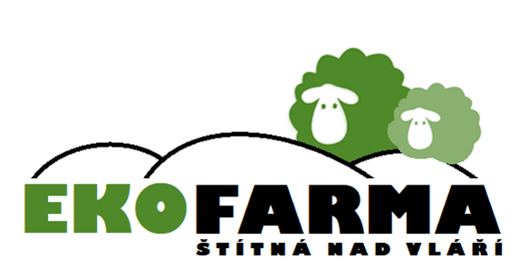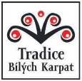

**CENÍK JEHNĚČÍHO MASA PLATNÝ OD 1. 9. 2018**

**Ceny včetně 15% DPH.**

**Kde nás najdete?**

Naše hospodářství se rozprostírá v podhorské oblasti CHKO Bílé Karpaty na hranicích katastrů Štítná nad Vláří, Jestřabí nad Vláří, Bylnice, Svatý Štěpán, Sidonie. Aktuálně obhospodařujeme území o celkové rozloze 90 ha pastvin a sadů, na nichž chováme až 650 ovcí včetně jehňat. Naše ovce jsou zařazeny ve šlechtitelských chovech. Od počátku je hospodářství v ekologickém režimu, **první certifikovaná BIO produkce 04/2011**.

|  |  |  |
| --- | --- | --- |
| **PARTIE** | **CENA ZA 1kg** | **STANDARTNÍ VÁHA** |
| Hřbet s kostí | 310 Kč | 1,2-2 kg |
| Hřbet - hřebínek | 450 Kč | 0,8-2,2 |
| Kolínka (2+2) | 230 Kč | 1-2 kg |
| Krk | 140 Kč | 2,4-3,6 kg |
| Kýta bez kosti | 350 Kč | 1,3-2 kg |
| Kýta s kostí | 280 Kč | 2-3,1 kg |
| Ořez | 100 Kč | 0,6-1 kg |
| Plec bez kosti | 300 Kč | 0,7-1,2 kg |
| Plec s kostí | 210 Kč | 1,1-1,7 kg |
| Slabina 2 ks | 170 Kč | 0,6-1 kg |
| Žebra 1 ks | 150 Kč | 2,1-3,2 kg |
| Jehněčí kosti | 35 Kč | 2-4 kg |

**Gabriela ŠURÁŇOVÁ  
Štítná nad Vláří 564  
763 33 Štítná nad Vláří –Popov**

**TEL. 775908461, 777933201**

**IČO: 72056231  
DIČ: CZ7752234193  
DS: fzadjqb**

**Email:gabrielasuranova@seznam.cz**

[**www.ekofarmastitna.cz**](http://www.ekofarmastitna.cz)

**ČÚ:  670100-2207515422/6210**

**Banka: mBank S.A.**